Автор: Васина Татьяна Петровна
Учитель начальных классов
Муниципальное автономное образовательное учреждение
«Средняя общеобразовательная школа № 22»
Г. Балаково Саратовской области
Внеклассное мероприятие. Устный журнал «Странички нашей классной жизни»
(Проводится во 2 классе в последние дни учебного года)
Цель: подвести итоги учебной, внеурочной и внеклассной деятельности за учебный год.
Задачи: способствовать формированию условий для становления коллектива класса, дружеских отношений между учащимися класса, между родителями учащихся, между родителями и учениками; способствовать развитию индивидуальных особенностей детей; воспитывать эстетические чувства.
Форма проведения: устный журнал
Оборудование:
1)Проектор, ноутбук, презентация
2) Фильм «Наш спортивный праздник»
3)Музыкальные инструменты: скрипка и фортепиано
4) Стенды «Сделано нашими руками», «Наш вернисаж»
5)Удостоверения об окончании второго класса, благодарности учащимся,
благодарственные письма родителям.
Ход занятия
Исполняется песня «Учиться надо весело» (С. Соснин – К. Ибряев) (Слайд 1)
Классный руководитель. Приветствие
- Дорогие ребята! Вот и закончился ваш второй учебный год в школе! Он был для вас непростым! Утренний подъём, когда так хотелось ещё минутку полежать в кровати; уроки, на которых нужно было писать, считать, читать и внимательно слушать; ссоры с одноклассниками на перемене; первые маленькие победы и разочарования; первые школьные отметки.
- Уважаемые родители! Всё это было в этом учебном году с вашими детьми, когда они стали второклассниками. Жить активно, дружно ребятам помогали занятия в ДШИ №4 на отделении общего эстетического развития. Мы успевали всё: учились читать, писать, считать, пели хором, слушали музыку, изучали музыкальную грамоту, учились общаться на занятиях этики, психологии, с удовольствием ходили на занятия ритмикой.
Ученик 1. Долго шли к заветной цели,
Ели, пили, пили, ели,
9 месяцев в году
Шли мы в школу все одну.
Ученик 2. Шли в одну мы школу
И в один шли класс,
Год учебный завершился, -
Вы пришли поздравить нас.
Ученик 3. Мамы, папы, дяди, тети,
Поздравляйте же вы нас!
Ну а мы все дружно скажем:
«До свиданья, второй класс!»
Классный руководитель. Страничка 1 «Умники и умницы» (Слайд 2)
Много интересного было на наших уроках, но, пожалуй, больше всего ребятам нравились игры и занимательные упражнения, задачи-шутки.
1) Поиграем в слова.
- Собери название животных за 1 минуту.
аблек (белка), обкаса (собака), илас (лиса), броб (бобр), гирт (тигр), блюверд (верблюд), дилокрок (крокодил), зьябенао (обезьяна)
2) Посчитаем! Блиц-опрос
- 10 морковок весят 600г, 8 свёкол весят 2кг, 4 редьки – 1,5кг. Сколько весит 1кг селёдки? (1кг)
- Сколько ножек у двух сороконожек?(80)
- Сколько ушей у 7 мышей?(14)
- Сколько хвостов у 5-ти слонов?(5)
- Если Саша вышел из дома раньше Сережи, то Сережа... (вышел позже Саши).
- Если река глубже ручейка, то ручеек... (мельче реки).
3) Задача-шутка - В автобусе ехали 50 человек; на остановке 7 человек вошли, 3 вышли; на следующей – вышел 1, а вошли 4; на следующей – 5 вошли, вышли 8; на следующей – вышли 15, вошли 2.
- Ну, сосчитали? А теперь кто ответит: сколько остановок сделал автобус? (4)
4) Ребусы с цифрами, с нотами (Слайды 3)
- Наши любимые ребусы! Здесь перемешалось всё: цифры, буквы, даже ноты.
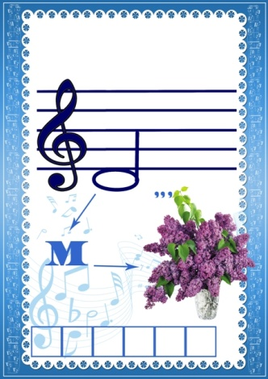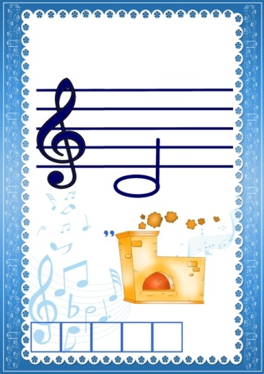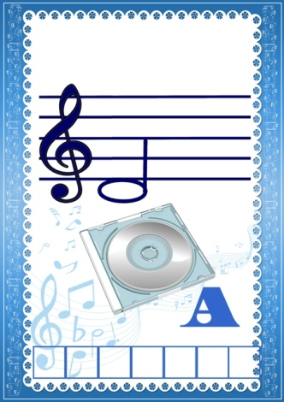

40 А(сорока), 3БУНА(трибуна), 1 ОКИЙ(одинокий), КО 100 ЧКА (косточка), ПО100 ВОЙ(постовой), 100ЛБ (столб),
Страничка 2 «Мы любим петь!» (Слайд 4)
Родитель.
Знаем, музыка для вас
Не предмет, а просто класс.
Вы поёте хорошо,
Голосисто, звонко.
Так порадуйте же нас,
Мальчишки и девчонки.

Ученик 1. Мама, я очень петь люблю,
В ансамбль народный поступлю.
Петь и танцевать я буду
И про улицу забуду.
Ученик 2. Посмотрите на девчонок,
Голосок их очень тонок.
Бывает, что они кричат,
Но не спеть нам классно без девчат.
Ученик 3. Школой этот мир зовётся,
Всяк там в знанье окунётся.
О том, как весело живём,
Песни вам сейчас споём.
Дети исполняют попурри из детских весёлых песенок: «Дракоша», «Енот», «Шапокляк».
Классный руководитель. Страничка 3 «Спорт – наш лучший друг» (Слайд 6)
Будь спортивным и здоровым!
Спортивным быть теперь вновь модно!
Со спортом много ты поймёшь:
Спорт – и здоровье без таблеток,
Спорт – и веселье без забот.
Музыкальная зарядка для родителей под руководством детей

«Танцуй сидя!» (авторы Б. Савельев – М. Пляцковский)
Ученик 1.
Ни мороз не страшен, ни жара.
Удивляются доктора:
Почему я не болею,
Почему я здоровее
Всех ребят из нашего двора?

Классный руководитель. Предлагаем посмотреть фильм
«Наш спортивный праздник»
Классный руководитель. Страничка 4 «Музыкальный ринг» (Слайд 7)
Учитель: Руки музыкальные
На сцене чудеса вершат.
Ну что ж, все в ожидании чуда. Начинаем!
И музыкальный ринг мы с вами открываем.
Ученица 1. (умеющая играть на скрипке)
Инструмент этот нежный и тонкий,
Нужно осторожно играть.
Мир чудесный, мир волшебный,
Музыки сказочный мир
Можешь каждый день
С прекрасной скрипкой открывать.
Исполняется музыкальная композиция на скрипке.
Ученица 2. (умеющая играть на фортепиано)
Исполняется музыкальное произведение на фортепиано.
Учитель:
Пусть музыка, гитара, скрипка
Как лучшие подруги
Вам помогут в жизни каждый день и час,
Пусть вместо споров, драк, жестокости и скуки
Объединяет и сближает музыка всех вас.
Страничка 5 «Наши руки не знают скуки» (Слайд 8)
Классный руководитель. А теперь поиграем, вспомним пословицы и поговорки о труде: я называю начало, вы завершаете.
Дерево ценят по плодам, (а человека – по делам).
Маленькое дело (лучше большого безделья). Люби дело – ( мастером будешь). Больше науки – (умнее руки).
Классный руководитель. Много дел позволяют вам выполнить руки, они ваши постоянные и верные помощники. Ваши руки делают многое, но чьи-то руки творят такие чудеса, что другим рукам стоит этому поучиться.
Проводится обзор по стенду «Сделано нашими руками». (Лучшие конкурсные работы)
Страничка 6 «Мы любим рисовать» (Слайд 9)
Классный руководитель. Уважаемые родители, может случиться так, что ваши дети скажут так «Мама, я рисовать люблю – учиться на художника пойду!» С большим интересом они занимаются художественной деятельностью на занятиях ИЗО. (Проводится обзор по оформленной выставке детских работ «Наш вернисаж»).
Страничка 7 «Нам понравилось учиться» (Слайд 10) (Победители конкурсов)
Ученик 1. Объясните мне скорей,
Что сейчас в голове моей?
Не хочется шалить и разбрасывать игрушки,
Не хочется раскидывать подушки…
Классный руководитель Многие ребята очень увлечены учёбой, учебными занятиями. Им нравится читать много дополнительной литературы по школьным предметам. Они постоянные посетители библиотеки. На их счету уже много страниц прочитанных книг. Они принимают участие в различных конкурсах (назвать всех ребят, участвующих в дистанционных олимпиадах и конкурсах). В городском конкурсе «Самый добрый детский фестиваль» в номинации «Великие русские художники. И. Шишкин» (презентация) Антипина Софья заняла призовое место. Сейчас вы послушаете стихотворение, которое она сочинила сама к одной из картин художника. (Читает)
Страничка 8 «Здравствуй, лето!» Слайд 11
Ученик 1. Никаких заданий на дом!
Речка – рядом, роща – рядом,
Тут как тут.
Ну а парта у окошка и звонок
Пускай немножко отдохнут!
Ученик 2. Пусть спокойно в нашей школе
Спит до осени звонок.
Здравствуй, травка!
Здравствуй, поле!
Здравствуй, солнечный денек!
Классный руководитель. Лето - чудесное время года. Зачем рассказывать о нём? Мы лучше споём о лете песенку.
Исполняет песенка «Лето» (из репертуара хора «Великан»)

Подведение итогов совместной деятельности учителя, родителей и детей.
Вручение удостоверений об окончании второго класса, благодарностей учащимся. Вручение благодарственных писем родителям.

